Nom : ___________________
Drôle
Athlétique
Naturel
Intelligent
Exceptionnel
Lumineux

Cours 12 Le groupe de l’adjectif (GAdj) ou groupe adjectival
Dans chaque phrase, encadre le groupe de l’adjectif.
Ce pompier est très courageux.
La jeune femme prépare son mariage.
Mon devoir est difficile à faire.

Dans chaque phrase, encadre le NOYAU du groupe de l’adjectif souligné.
Ces aurores boréales sont réellement impressionnantes.

Cette lionne et ce lion sont magnifiques à voir

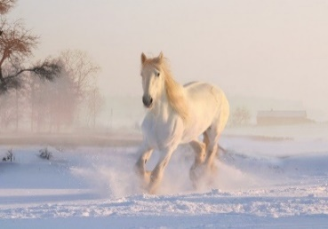

Les constructions du GAdj

L’adjectif peut être ________ ou il peut avoir ____________.

Les constructions du GAdj | Exemples
____
Le vieil homme marche lentement.
____ ______
Olivier peint une toile complexe à réaliser.
______ ____
Ce cheval a une allure tellement royale.

Pour trouver le GAdj dans une phrase, on doit ____________________ (le noyau du GAdj).

Pour chaque phrase : souligne le noyau du GAdj et
mets entre parenthèses le GAdj.

- Ce cygne est réellement splendide.

- Elle racontait des histoires captivantes à écouter.

Les expansions
Un groupe de l’adverbe (GAdv)
Un groupe de la préposition (GPrép)
à, de, pour avec, par, sans…
Pour bien comprendre le GAdj, pratiquons-nous

- Mets entre parenthèses le GAdj.
- Souligne le noyau du GAdj.
- Indique de quelle expansion, il s’agit (s’il y a lieu).

Dans un GAdj, on peut retrouver _____________________ expansions.

- Cette pompière est courageuse.

- Ce travail est (très difficile à exécuter).

- Aujourd’hui, il fait extrêmement chaud.

- Perché sur le toit, cet oiseau chante.

- Ce lieu est bondé de touristes.

Voilà!

